Escuela Superior Politécnica de Chimborazo
Facultad de Informática y Electrónica
Software


Actividad Autónoma Colaborativa. Diagrama de arquitectura

Integrantes:
Fernando David González Quezada 6774 Nelly Dayana Paladines Napa 6784

Asignatura: Aplicaciones Informáticas II
Profesor: Ing. Julio Roberto Santillán

Fecha: 05 de julio de 2025


Escuela Superior Politécnica de Chimborazo
Facultad de Informática y Electrónica, Ingeniería en Software

Diagrama de Arquitectura-Composición por bloques
El sistema se compone de distintos bloques que trabajan juntos. Por un lado, se encuentran los sensores físicos (ESP32 y Arduino), que recopilan datos del ambiente. Luego, esa información viaja a través de internet a un servidor central, donde se analiza y almacena. Este servidor también se conecta con un sistema inteligente que predice el comportamiento de la energía solar. Los resultados se muestran en una página web fácil de usar, donde los usuarios pueden ver gráficos y predicciones. Todo esto funciona gracias a servicios en la nube como Firebase, en la Ilustración 1 se visualiza lo explicado.

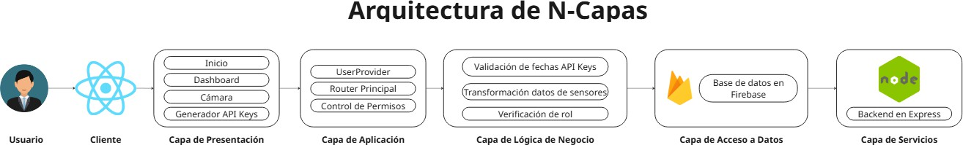
Ilustración 1: Diagrama de arquitectura del proyecto
Realizado por: González F.& Paladines D. 2025

